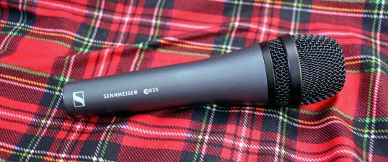Geweldige geschenken voor muziekmakers
Microfoons en hoofdtelefoons voor de gepassioneerde muzikant

Wedemark, november 2022 – Waarom zou je in deze eindejaarsperiode de muzikant in je leven niet helpen om zijn kunsten verder te ontplooien? Sennheiser heeft de perfecte geschenken voor live optredens, streaming en opnames.

MK 4  Met de typische warmte van een studio-condensatormicrofoon is de MK 4 een schitterende allrounder voor opnames van vocals en instrumenten. Maar hij is ook geweldig op een live podium, bijvoorbeeld op gitaarversterkers. Hij levert een fantastisch geluid, en blijft tegelijk een betaalbare keuze. | 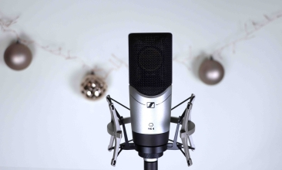  MK 4 afgebeeld met optionele MKS 4-shockmount

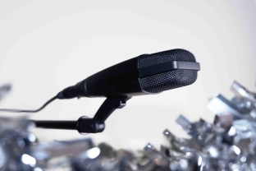 | MD 421-II  De cardioïde MD 421 is een van de bekendste microfoons ter wereld. Zijn volle sound en bass-control in vijf stappen maken van hem een voortreffelijke keuze voor de meeste instrumenten, maar ook voor groepszang en broadcasting- audio.

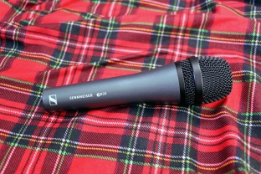 | e 835  Van outdoor live events tot thuisopnames: de e 835 dynamische cardioïde microfoon is perfect voor alle soorten vocale toepassingen en is een degelijke keuze voor performers.

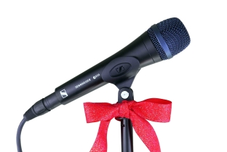 | e 935  De e 935 cardioïde zangmicrofoon voor podia is ontworpen om onder druk te presteren. Hij geeft je vocals steeds alle ruimte op een luidruchtig podium en plaatst ze zuiver buiten de mix.

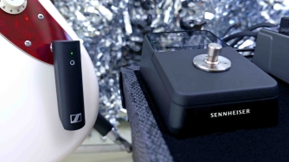 | XSW-D Pedalboard Set  Met de Sennheiser XSW-D Pedalboard Set wordt draadloos gaan kinderspel. Het is zo makkelijk als een gitaarkabel inpluggen, dus zo kan jij je concentreren op het allerbelangrijkste – jouw performance.

XSW IEM  De XSW IEM is een complete starterset voor in-ear monitoring en omvat alles wat je nodig hebt om eenvoudig te kunnen beginnen met persoonlijke monitoring – zodat jij kunt focussen op je speelkwaliteit. | 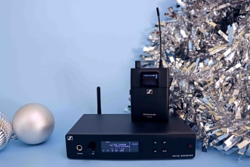

HD 25  Geweldig geluid, super robuust en lichtgewicht! De iconische HD 25 is een van de meestgebruikte hoofdtelefoons onder dj’s en andere audioprofessionals. | 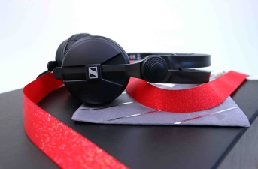

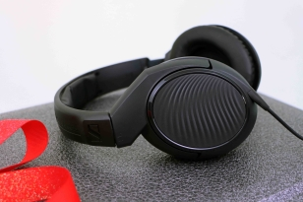 | HD 200 PRO  Sennheisers instapper op het vlak van gesloten, ooromsluitende hoofdtelefoons biedt een krachtig geluid voor studiomonitoring – of wanneer je naar je favoriete deuntjes luistert.

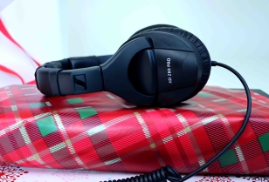 | HD 280 PRO  De HD 280 PRO monitoringhoofdtelefoon met gesloten oorschelpen biedt een extreem robuuste constructie gecombineerd met de geluidskwaliteit, het modulaire design en de isolatie die je nodig hebt om op je mix te focussen.

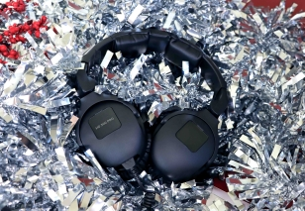 | HD 300 PRO  De HD 300 PRO met gesloten oorschelpen werd gemodelleerd naar de legendarische HD 250 Linear-hoofdtelefoon en levert een neutraal geluid van hoge resolutie, met dezelfde precisie die jij ook voor je productie aan de dag legt. Zijn geluidspatroon blijft subtiel en precies bij elke toepassing.

HD 400 PRO  Waarom zou je je studiomonitoring niet upgraden met de HD 400 PRO? Dankzij de schuine transducers biedt deze hoofdtelefoon met open oorschelpen een natuurlijke en accurate luisterervaring met een breed en transparant geluidsbeeld. | 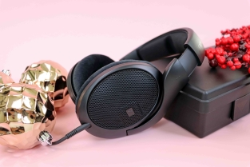

(Einde)

Prijzen
MK 4: 299 EUR; MKS 4: 99 EUR
MD 421-II: 399 EUR
e 835: 99 EUR
e 935: 199 EUR
XSW-D Pedalboard Set: 379 EUR
XSW IEM: 599 EUR
HD 25: 149 EUR
HD 200 PRO: 69 EUR
HD 280 PRO: 99 EUR
HD 300 PRO: 199 EUR
HD 400 PRO: 249 EUR
Alle prijzen zijn aanbevolen verkoopprijzen incl. btw.

De hogeresolutiebeelden uit dit mediabericht kunnen hier gedownload worden.
Vakantiefotografie door Jaclyn Slimm.

OVER SENNHEISER BRAND
Wij leven en ademen audio. We worden gedreven door de passie om audio-oplossingen te creëren die een verschil kunnen maken. Bouwen aan de toekomst van audio en onze klanten opmerkelijke geluidservaringen bieden - dat is waar het merk Sennheiser al meer dan 75 jaar voor staat. Terwijl professionele audio-oplossingen zoals microfoons, conferentiesystemen, streaming-technologieën en monitoringsystemen deel uitmaken van de activiteiten van Sennheiser electronic GmbH & Co. KG, worden de activiteiten met consumentenapparatuur zoals hoofdtelefoons, soundbars en spraakverbeterde hearables beheerd door Sonova Holding AG onder de licentie van Sennheiser

www.sennheiser.com
www.sennheiser-hearing.com

Local Contact  TEAM LEWIS  Jana Strouven  Tel: +32 473 66 35 79  jana.strouven@teamlewis.com | Global Contact  Sennheiser electronic GmbH & Co. KG  Ann Vermont  Communications Manager Europe  Tel: +33 1 49 87 44 20  ann.vermont@sennheiser.com

